14.受伤效果

判断从哪边碰撞，然后玩家状态，然后再反弹

这边是通过比较敌人和玩家的位置，决定玩家的受伤反弹，

但是我觉得可以直接让玩家向后弹开就行了

也是通过OnCollidierEnter()去实现

受伤是个状态，不能被其他状态改写

这里就体现出FSM的好处了

视频用一个bool isHurt查看玩家是否受伤

我tm直接用一个addAnyCondition就行

今晚把死亡逻辑写好了

视频通过玩家速度去让他从受伤转为正常

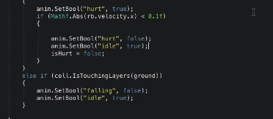

后面给受伤添加动画效果

记得改图片unix

受伤之后回到状态

有个值得注意的地方，就是临界点。

s